14 Ιανουαρίου, 2025

**ΔΕΛΤΙΟ ΤΥΠΟΥ**

###### Η ΚΥΠΡΟΣ ΣΕ ΑΡΙΘΜΟΥΣ 2024

Η Στατιστική Υπηρεσία ανακοινώνει τη δημοσίευση της έκδοσης «Η Κύπρος σε Αριθμούς, 2024».

Η έκδοση περιλαμβάνει συλλογή στοιχείων για τους κυριότερους κοινωνικούς και οικονομικούς δείκτες της Κύπρου για τα έτη 2020-2023 και διατίθεται δωρεάν από την διαδικτυακή Πύλη της Στατιστικής Υπηρεσίας.

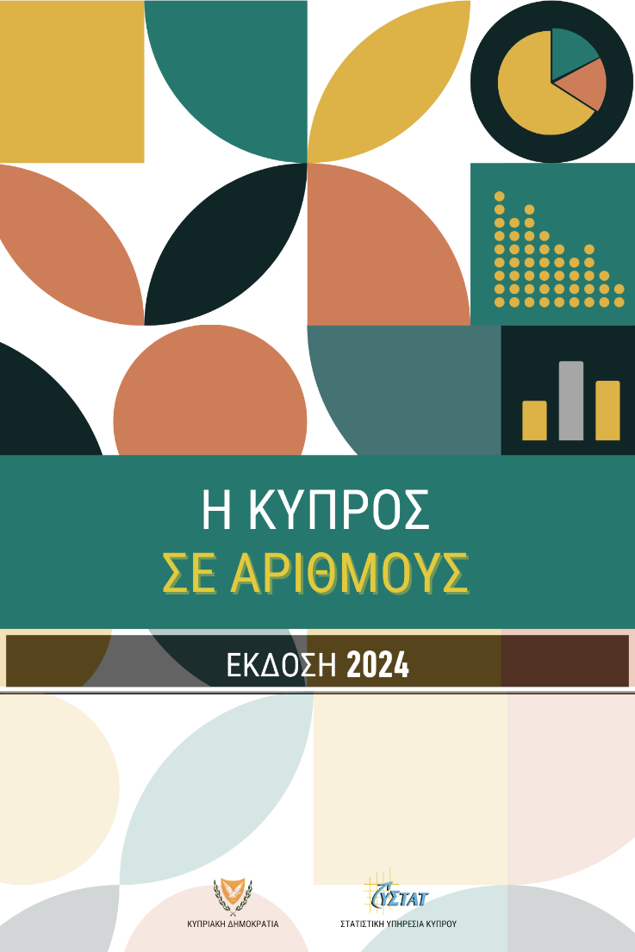

***Για πρόσβαση στην έκδοση:***

[Η Κύπρος σε Αριθμούς 2024](https://www.cystat.gov.cy/el/PublicationList?s=32&pcID=1)